TRƯỜNG ĐẠI HỌC ĐIỆN LỰC
KHOA ĐIỆN TỬ - VIỄN THÔNG


BÁO CÁO ĐỀ TÀI
ỨNG DỤNG QUẢN LÝ DÃY TRỌ BÌNH DÂN

Sinh viên thực hiện : Trịnh Hoàng Tùng – 22810540094
Sinh viên thực hiện : Nguyễn Đức Hòa - 22810540034
Lớp: D17DT&KTMT1
Giảng viên hướng dẫn: ThS. Phan Thị Thanh Ngọc

HÀ NỘI – (2026)

TRƯỜNG ĐẠI HỌC ĐIỆN LỰC
KHOA ĐIỆN TỬ - VIỄN THÔNG


BÁO CÁO ĐỀ TÀI
ỨNG DỤNG QUẢN LÝ DÃY TRỌ BÌNH DÂN

STT | Tên sinh viên | Điểm 1 | Điểm 2
1 | Trịnh Hoàng Tùng
2 | Nguyễn Đức Hòa

Giáo viên chấm 1 | Giáo viên chấm2

MỤC LỤC
PHẦN I. TỔNG QUAN DỰ ÁN 6
1. Giới thiệu vấn đề 6
2. Mục tiêu dự án 6
3. Phạm vi và đối tượng sử dụng 6
4. Công nghệ sử dụng 7
PHẦN II. PHÂN TÍCH VÀ THIẾT KẾ HỆ THỐNG 8
1. Phân tích nghiệp vụ 8
1.1. Quản lý Phòng 8
1.2. Quản lý Khách Thuê 8
1.3. Quản lý Hợp Đồng 8
1.4. Bảng Giá Theo Tháng 8
1.5. Thanh Toán Hàng Tháng 9
1.6. Hóa Đơn và Thống Kê 9
2. Thiết kế cơ sở dữ liệu 9
2.1. Bảng PHONG 10
2.2. Bảng KHACH_THUE 10
2.3. Bảng HOP_DONG 11
2.4. Bảng BANG_GIA 11
2.5. Bảng THANH_TOAN_THANG 11
2.6. Bảng HOA_DON 12
2.7. Quan hệ giữa các bảng 12
3. Thiết kế kiến trúc hệ thống 12
4. Thiết kế API 13
PHẦN III. CÀI ĐẶT VÀ KIỂM THỬ 15
1. Cài đặt hệ thống 15
1.1. Cấu trúc thư mục dự án 15
1.2. Hướng dẫn cài đặt và chạy 15
2. Giao diện người dùng 15
2.1. Màn hình Dashboard 16
2.2. Màn hình Quản lý Phòng 16
2.3. Màn hình Quản lý Khách Thuê 17
2.4. Màn hình Quản lý Hợp Đồng 17
2.5. Màn hình Bảng Giá 18
2.6. Màn hình Thanh Toán Hàng Tháng 19
2.7. Màn hình Hóa Đơn Tháng 19
2.8. Màn hình Thống Kê Doanh Thu 20
3. Kiểm thử hệ thống 20
3.1. Kiểm thử tự động (Automated Testing) 21
3.2. Kiểm thử luồng nghiệp vụ (Happy Path) 21
3.3. Kiểm thử đặc thù: Khóa bảng giá 21
4. Hạn chế và hướng phát triển 21
KẾT LUẬN 23
TÀI LIỆU THAM KHẢO 24
PHỤ LỤC 25
A. Luồng nghiệp vụ cốt lõi (Happy Path) 25
B. Cấu trúc thư mục đầy đủ 25
C. Các lệnh quan trọng 25

DANH MỤC CHỮ VIẾT TẮT
Bảng 1. Danh mục các từ viết tắt sử dụng trong báo cáo
STT | Từ viết tắt | Giải nghĩa
1 | API | Application Programming Interface — Giao diện lập trình ứng dụng
2 | CCCD | Căn cước công dân
3 | CRUD | Create, Read, Update, Delete — Các thao tác cơ bản với dữ liệu
4 | CSS | Cascading Style Sheets — Ngôn ngữ định dạng giao diện web
5 | DB | Database — Cơ sở dữ liệu
6 | HTML | HyperText Markup Language — Ngôn ngữ đánh dấu siêu văn bản
7 | HTTP | HyperText Transfer Protocol — Giao thức truyền tải siêu văn bản
8 | JS | JavaScript — Ngôn ngữ lập trình kịch bản phía client
9 | JSON | JavaScript Object Notation — Định dạng dữ liệu trao đổi
10 | KPI | Key Performance Indicator — Chỉ số hiệu suất chính
11 | ORM | Object-Relational Mapping — Ánh xạ đối tượng quan hệ
12 | PDF | Portable Document Format — Định dạng tài liệu di động
13 | REST | Representational State Transfer — Kiến trúc dịch vụ web
14 | SQL | Structured Query Language — Ngôn ngữ truy vấn có cấu trúc
15 | UI | User Interface — Giao diện người dùng
16 | URL | Uniform Resource Locator — Địa chỉ tài nguyên trên web
17 | VNĐ | Đồng Việt Nam — Đơn vị tiền tệ Việt Nam

DANH MỤC HÌNH VẼ
Hình 1. Màn hình Dashboard — Tổng quan KPI và doanh thu
Hình 2. Màn hình Quản lý Phòng — Dạng lưới (Grid View)
Hình 3. Màn hình Quản lý Khách Thuê
Hình 4. Màn hình Quản lý Hợp Đồng
Hình 5. Màn hình Bảng Giá theo tháng
Hình 6. Màn hình Thanh Toán Hàng Tháng
Hình 7. Màn hình Hóa Đơn Tháng
Hình 8. Màn hình Thống Kê Doanh Thu
Hình 9. Sơ đồ kiến trúc tổng thể hệ thống
Hình 10. Sơ đồ quan hệ giữa các bảng dữ liệu (ERD)

DANH MỤC BẢNG
Bảng 1. Danh mục các từ viết tắt sử dụng trong báo cáo
Bảng 2. Các màn hình giao diện chính của hệ thống
Bảng 3. Bảng PHONG — Lưu thông tin phòng trọ
Bảng 4. Bảng KHACH_THUE — Lưu thông tin khách thuê
Bảng 5. Bảng HOP_DONG — Lưu thông tin hợp đồng thuê
Bảng 6. Bảng BANG_GIA — Lưu đơn giá theo tháng
Bảng 7. Bảng THANH_TOAN_THANG — Lưu dữ liệu điện nước hàng tháng
Bảng 8. Bảng HOA_DON — Lưu hóa đơn được tính tự động
Bảng 9. Công thức tính tiền hóa đơn hàng tháng
Bảng 10. Danh sách các API endpoint của hệ thống
Bảng 11. Các công nghệ sử dụng trong dự án
Bảng 12. Kết quả kiểm thử hệ thống

PHẦN I. TỔNG QUAN DỰ ÁN

1. Giới thiệu vấn đề
Trong bối cảnh đô thị hóa nhanh chóng tại Việt Nam, nhu cầu thuê phòng trọ ngày càng gia tăng, kéo theo số lượng chủ nhà trọ quy mô vừa và nhỏ cũng tăng đáng kể. Tuy nhiên, phần lớn các chủ nhà trọ bình dân vẫn đang quản lý phòng, khách thuê và thu tiền theo phương thức thủ công: ghi sổ tay, dùng bảng tính Excel rời rạc, hoặc nhớ bằng trí nhớ cá nhân.
Phương thức này tiềm ẩn nhiều rủi ro: dễ nhầm lẫn số liệu điện nước, quên theo dõi hợp đồng sắp hết hạn, khó kiểm soát trạng thái thanh toán của từng phòng, và không có cái nhìn tổng quan về doanh thu theo tháng. Những hạn chế này ảnh hưởng trực tiếp đến hiệu quả quản lý và lợi nhuận của chủ nhà trọ.
Xuất phát từ thực tế đó, nhóm đề xuất xây dựng ứng dụng web Quản Lý Dãy Trọ Bình Dân, nhằm số hóa toàn bộ quy trình quản lý phòng trọ, từ theo dõi tình trạng phòng, quản lý hợp đồng, đến tự động tính hóa đơn điện nước và thống kê doanh thu.

2. Mục tiêu dự án
Dự án hướng đến các mục tiêu cụ thể sau:
- Xây dựng ứng dụng web hoàn chỉnh phục vụ quản lý dãy trọ quy mô nhỏ từ 5 đến 30 phòng.
- Tự động hóa việc tính tiền phòng, điện, nước và phí dịch vụ hàng tháng, giảm thiểu sai sót thủ công.
- Cung cấp dashboard tổng quan với các chỉ số KPI và cảnh báo thời gian thực (phòng chưa đóng tiền, hợp đồng sắp hết hạn).
- Đảm bảo tính toàn vẹn dữ liệu: khóa bảng giá khi đã có hóa đơn để tránh sai lệch dữ liệu lịch sử.
- Hỗ trợ xuất hóa đơn dạng PDF để chủ nhà gửi cho khách thuê.
- Giao diện responsive, sử dụng được trên cả máy tính và điện thoại di động.

3. Phạm vi và đối tượng sử dụng
Hệ thống được thiết kế phục vụ duy nhất một người dùng là chủ nhà trọ, không yêu cầu hệ thống phân quyền phức tạp. Phạm vi ứng dụng hướng đến các dãy trọ bình dân quy mô vừa và nhỏ, có nhu cầu quản lý cơ bản như: theo dõi phòng, lưu hợp đồng, nhập chỉ số điện nước hàng tháng và in hóa đơn.
Dự án không hướng đến các tính năng nâng cao như quản lý nhiều tòa nhà, hệ thống thanh toán trực tuyến, hay ứng dụng di động native. Đây là phiên bản demo và học tập, với khả năng mở rộng trong tương lai.

4. Công nghệ sử dụng
Bảng 11. Các công nghệ sử dụng trong dự án
Thành phần | Công nghệ | Lý do lựa chọn
Front-end | HTML5 + CSS3 + Bootstrap 5 + Vanilla JS | Phổ biến, responsive, không cần build tool
Back-end | Python 3.10+ / Flask 3.x | Nhẹ, ít boilerplate, phù hợp nhóm sinh viên
ORM | SQLAlchemy 2.x + Flask-SQLAlchemy | Viết model thay SQL thuần, dễ migrate
Database | SQLite (development) | Không cần cài server, dễ demo và deploy
Migration | Flask-Migrate (Alembic) | Quản lý thay đổi schema có kiểm soát
Biểu đồ | Chart.js 4.x | Nhẹ, tải qua CDN, không cần npm
PDF | WeasyPrint + fallback Pillow | Xuất HTML sang PDF phía server
API | REST JSON (Flask Blueprint) | Tách biệt rõ front-end và back-end
Icons | Bootstrap Icons 1.x | Đồng bộ với Bootstrap, tải qua CDN
Testing | pytest | Framework kiểm thử chuẩn cho Python

PHẦN II. PHÂN TÍCH VÀ THIẾT KẾ HỆ THỐNG

1. Phân tích nghiệp vụ
Hệ thống quản lý dãy trọ bình dân bao gồm sáu nghiệp vụ chính, tương ứng với sáu module chức năng trong ứng dụng. Mỗi nghiệp vụ được phân tích và mô tả chi tiết dưới đây.

1.1. Quản lý Phòng
Mỗi phòng trong dãy trọ được phân loại theo hai cấp: Phòng Cấp 1 (không có tiện nghi, giá rẻ hơn) và Phòng Cấp 2 (đầy đủ tiện nghi như điều hòa, máy giặt, nóng lạnh, giá cao hơn). Trạng thái phòng được theo dõi theo ba mức: Trống, Đang thuê và Đang sửa chữa. Giao diện hiển thị phòng theo dạng lưới (grid view) giúp chủ nhà nhận biết nhanh tình trạng từng phòng chỉ qua màu sắc và badge trạng thái.
- Chức năng CRUD đầy đủ: thêm, sửa, xóa phòng qua modal ngay trong trang danh sách.
- Lọc phòng theo trạng thái: tất cả / trống / đang thuê / sửa chữa.
- Hiển thị thông tin: số hiệu phòng, cấp phòng, trạng thái, tên khách và số ngày thuê.

1.2. Quản lý Khách Thuê
Hệ thống lưu trữ thông tin cá nhân của từng khách thuê bao gồm: họ tên, số CCCD/CMND, ngày sinh, số điện thoại và địa chỉ thường trú. Mỗi phòng có thể có nhiều khách thuê (người thuê chính và người ở cùng). Chức năng tìm kiếm cho phép tra cứu nhanh theo tên, số CCCD hoặc số điện thoại.

1.3. Quản lý Hợp Đồng
Mỗi hợp đồng gắn liền với một phòng và một khách thuê chính, ghi nhận ngày bắt đầu và ngày kết thúc dự kiến. Hệ thống tự động tính số ngày còn lại và phân loại trạng thái hợp đồng: Hiệu lực (còn hơn 30 ngày), Sắp hết hạn (còn 30 ngày trở xuống) và Hết hạn. Cảnh báo hợp đồng sắp hết hạn được hiển thị nổi bật trên Dashboard để chủ nhà kịp thời xử lý.

1.4. Bảng Giá Theo Tháng
Bảng giá là bộ đơn giá áp dụng cho một tháng cụ thể, bao gồm: giá phòng Cấp 1, giá phòng Cấp 2, đơn giá điện (đồng/kWh), đơn giá nước (đồng/m³), phí wifi, phí vệ sinh và phí gửi xe. Đây là cơ sở để hệ thống tự động tính hóa đơn mỗi tháng.
Quy tắc quan trọng: Một khi bảng giá của một tháng đã được dùng để lập hóa đơn, bảng giá đó sẽ bị khóa (trạng thái is_locked = true) và không thể chỉnh sửa nữa. Hệ thống trả về mã lỗi HTTP 423 (Locked) nếu có yêu cầu sửa đổi bảng giá đã khóa, nhằm bảo toàn tính chính xác của dữ liệu hóa đơn lịch sử.

1.5. Thanh Toán Hàng Tháng
Cuối mỗi tháng, chủ nhà nhập chỉ số điện (kWh) và nước (m³) tiêu thụ cho từng phòng, sau đó đánh dấu trạng thái thanh toán. Giao diện nhập liệu được thiết kế trực quan giống bảng điểm danh: chủ nhà nhập số liệu trực tiếp vào bảng và click toggle để xác nhận đã thanh toán. Hệ thống tính ngay tổng tạm tính theo thời gian thực dựa trên bảng giá tháng đó.

1.6. Hóa Đơn và Thống Kê
Hóa đơn được tính tự động từ dữ liệu Bảng giá và Thanh toán hàng tháng, không nhập tay. Công thức tính như sau:
Bảng 9. Công thức tính tiền hóa đơn hàng tháng
Khoản mục | Công thức tính
Tiền phòng | Giá phòng Cấp 1 hoặc Cấp 2 theo Bảng giá tháng đó
Tiền điện | Số điện (kWh) × Đơn giá điện (đồng/kWh)
Tiền nước | Số nước (m³) × Đơn giá nước (đồng/m³)
Phí dịch vụ | Phí wifi + Phí vệ sinh + Phí gửi xe
Tổng tiền | Tiền phòng + Tiền điện + Tiền nước + Phí dịch vụ
Module thống kê cung cấp biểu đồ doanh thu theo tháng và bảng tổng hợp doanh thu, số hóa đơn theo từng tháng trong năm, giúp chủ nhà nắm bắt xu hướng thu nhập theo thời gian.

2. Thiết kế cơ sở dữ liệu
Hệ thống sử dụng cơ sở dữ liệu quan hệ với 6 bảng chính, được thiết kế theo nguyên tắc chuẩn hóa (normalization) nhằm đảm bảo tính toàn vẹn dữ liệu và tránh trùng lặp. Sơ đồ quan hệ giữa các bảng:
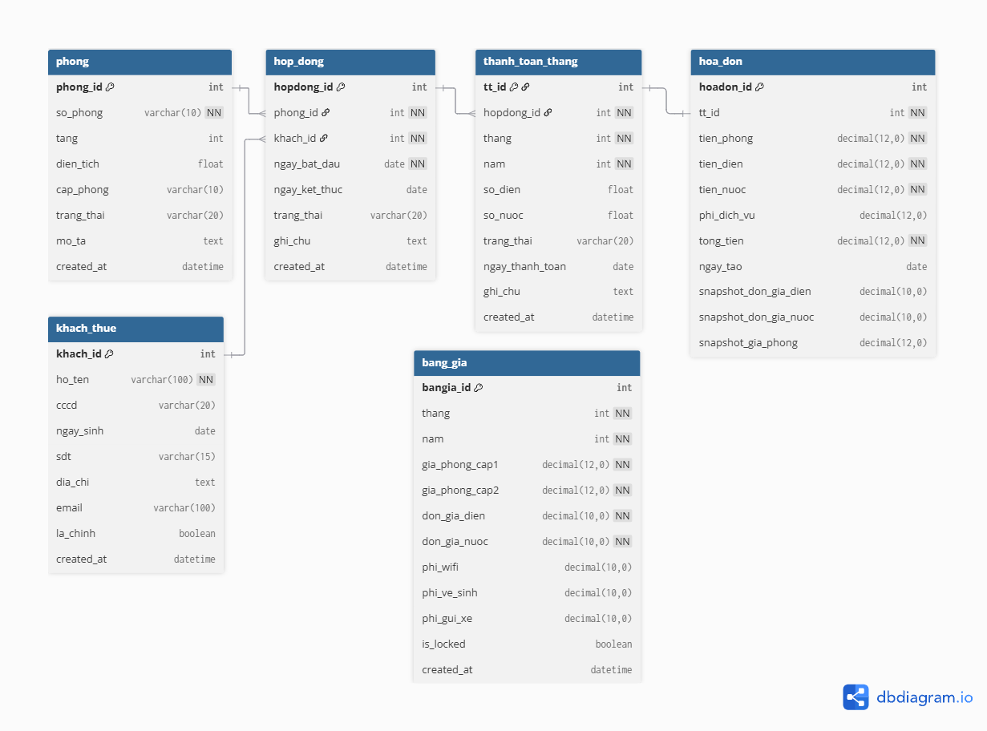

2.1. Bảng PHONG
Bảng 3. Bảng PHONG — Lưu thông tin phòng trọ
Tên cột | Kiểu dữ liệu | Ràng buộc | Mô tả
phong_id | INTEGER | PK, AUTO | Mã phòng (khóa chính)
so_phong | VARCHAR(10) | NOT NULL, UNIQUE | Số hiệu phòng (101, 102, ...)
tang | INTEGER | NOT NULL, DEFAULT 1 | Tầng của phòng
dien_tich | FLOAT | NULL | Diện tích phòng (m²)
cap_phong | VARCHAR(10) | NOT NULL | Cấp phòng: 'cap1' hoặc 'cap2'
trang_thai | VARCHAR(20) | NOT NULL | Trạng thái: 'trong', 'dang_thue', 'sua_chua'
mo_ta | TEXT | NULL | Ghi chú tiện nghi phòng
created_at | DATETIME | DEFAULT NOW | Thời điểm tạo bản ghi

2.2. Bảng KHACH_THUE
Bảng 4. Bảng KHACH_THUE — Lưu thông tin khách thuê
Tên cột | Kiểu dữ liệu | Ràng buộc | Mô tả
khach_id | INTEGER | PK, AUTO | Mã khách thuê (khóa chính)
ho_ten | VARCHAR(100) | NOT NULL | Họ và tên đầy đủ
cccd | VARCHAR(20) | UNIQUE | Số CCCD/CMND
ngay_sinh | DATE | NULL | Ngày sinh
sdt | VARCHAR(15) | NULL | Số điện thoại liên hệ
dia_chi | TEXT | NULL | Địa chỉ thường trú
email | VARCHAR(100) | NULL | Email (tùy chọn)
la_chinh | BOOLEAN | DEFAULT 1 | 1 = người thuê chính, 0 = ở cùng

2.3. Bảng HOP_DONG
Bảng 5. Bảng HOP_DONG — Lưu thông tin hợp đồng thuê
Tên cột | Kiểu dữ liệu | Ràng buộc | Mô tả
hopdong_id | INTEGER | PK, AUTO | Mã hợp đồng (khóa chính)
phong_id | INTEGER | FK → PHONG | Phòng thuê
khach_id | INTEGER | FK → KHACH_THUE | Khách thuê chính
ngay_bat_dau | DATE | NOT NULL | Ngày bắt đầu hợp đồng
ngay_ket_thuc | DATE | NULL | Ngày kết thúc dự kiến
trang_thai | VARCHAR(20) | NOT NULL | Trạng thái hợp đồng
ghi_chu | TEXT | NULL | Ghi chú thêm

2.4. Bảng BANG_GIA
Bảng 6. Bảng BANG_GIA — Lưu đơn giá theo tháng
Tên cột | Kiểu dữ liệu | Mô tả
bangia_id | INTEGER PK | Mã bảng giá (khóa chính)
thang | INTEGER | Tháng áp dụng (1–12)
nam | INTEGER | Năm áp dụng
gia_phong_cap1 | DECIMAL | Giá phòng Cấp 1 (đồng/tháng)
gia_phong_cap2 | DECIMAL | Giá phòng Cấp 2 (đồng/tháng)
don_gia_dien | DECIMAL | Đơn giá điện (đồng/kWh)
don_gia_nuoc | DECIMAL | Đơn giá nước (đồng/m³)
phi_wifi | DECIMAL | Phí wifi (đồng/tháng)
phi_ve_sinh | DECIMAL | Phí vệ sinh (đồng/tháng)
phi_gui_xe | DECIMAL | Phí gửi xe (đồng/tháng)
is_locked | BOOLEAN | Khóa bảng giá khi đã có hóa đơn (DEFAULT FALSE)

2.5. Bảng THANH_TOAN_THANG
Bảng 7. Bảng THANH_TOAN_THANG — Lưu dữ liệu điện nước hàng tháng
Tên cột | Kiểu dữ liệu | Mô tả
tt_id | INTEGER PK | Mã bản ghi (khóa chính)
hopdong_id | INTEGER FK | Hợp đồng liên quan
thang | INTEGER | Tháng ghi nhận
nam | INTEGER | Năm ghi nhận
so_dien | FLOAT | Số điện tiêu thụ (kWh)
so_nuoc | FLOAT | Số nước tiêu thụ (m³)
trang_thai | VARCHAR(20) | Trạng thái: 'da_tt' (đã thanh toán) hoặc 'chua_tt'
ngay_thanh_toan | DATE | Ngày thanh toán thực tế (NULL nếu chưa TT)

2.6. Bảng HOA_DON
Bảng 8. Bảng HOA_DON — Lưu hóa đơn được tính tự động
Tên cột | Kiểu dữ liệu | Mô tả
hoadon_id | INTEGER PK | Mã hóa đơn (khóa chính)
tt_id | INTEGER FK | Bản ghi thanh toán tháng liên quan
tien_phong | DECIMAL | Tiền phòng (theo cấp phòng và bảng giá)
tien_dien | DECIMAL | Tiền điện = Số điện × Đơn giá điện
tien_nuoc | DECIMAL | Tiền nước = Số nước × Đơn giá nước
phi_dich_vu | DECIMAL | Tổng phí dịch vụ (wifi + vệ sinh + gửi xe)
tong_tien | DECIMAL | Tổng tiền phải nộp
ngay_tao | DATE | Ngày lập hóa đơn

2.7. Quan hệ giữa các bảng
Sơ đồ quan hệ thực thể (ERD) của hệ thống thể hiện mối liên kết giữa 6 bảng dữ liệu như sau:
- PHONG (1) — (N) HOP_DONG: Một phòng có thể có nhiều hợp đồng theo thời gian.
- KHACH_THUE (1) — (N) HOP_DONG: Một khách có thể ký nhiều hợp đồng ở các phòng khác nhau.
- HOP_DONG (1) — (N) THANH_TOAN_THANG: Mỗi hợp đồng có nhiều bản ghi thanh toán tháng (mỗi tháng một bản).
- BANG_GIA (1) — (N) THANH_TOAN_THANG: Mỗi bảng giá (theo tháng/năm) áp dụng cho nhiều phòng trong tháng đó.
- THANH_TOAN_THANG (1) — (1) HOA_DON: Mỗi bản ghi thanh toán tháng tương ứng với một hóa đơn.

3. Thiết kế kiến trúc hệ thống
Hệ thống được xây dựng theo kiến trúc ba lớp (Three-Tier Architecture), với sự tách biệt rõ ràng giữa lớp trình bày (Presentation Layer), lớp xử lý nghiệp vụ (Business Logic Layer) và lớp dữ liệu (Data Layer). Giao tiếp giữa front-end và back-end được thực hiện qua REST API với định dạng JSON.
Lớp trình bày bao gồm các file HTML template (Jinja2), CSS và JavaScript. Giao diện sử dụng Bootstrap 5 để đảm bảo responsive trên mọi kích thước màn hình. Chart.js được tích hợp để vẽ biểu đồ doanh thu trực quan.
Lớp xử lý nghiệp vụ được triển khai bằng Python Flask với cấu trúc Blueprint để tổ chức code theo từng module. Ba service chính gồm: invoice_service.py (tính tiền hóa đơn), warning_service.py (cảnh báo hợp đồng sắp hết hạn) và pdf_service.py (xuất hóa đơn PDF).
Lớp dữ liệu sử dụng SQLite trong môi trường phát triển và có thể nâng cấp lên MySQL/PostgreSQL trong môi trường sản xuất thông qua cấu hình DATABASE_URL mà không cần thay đổi code.

4. Thiết kế API
Hệ thống cung cấp REST API với 7 module tương ứng với 7 nghiệp vụ chính. Tất cả các API đều trả về JSON với cấu trúc nhất quán: { "data": ..., "success": true } cho thành công và { "error": ..., "success": false } cho lỗi.
Bảng 10. Danh sách các API endpoint của hệ thống
Module | Endpoint | Phương thức | Mô tả
Phòng | /api/phong | GET, POST | Lấy danh sách / tạo phòng mới
Phòng | /api/phong/{id} | PUT, DELETE | Sửa / xóa phòng
Khách thuê | /api/khach-thue | GET, POST | Lấy danh sách / tạo khách thuê
Khách thuê | /api/khach-thue/{id} | PUT, DELETE | Sửa / xóa khách thuê
Hợp đồng | /api/hop-dong | GET, POST | Lấy danh sách / tạo hợp đồng
Bảng giá | /api/bang-gia/{thang}/{nam} | GET, POST, PUT | Lấy / tạo / sửa bảng giá
Bảng giá | /api/bang-gia/copy | POST | Sao chép bảng giá từ tháng trước
Thanh toán | /api/thanh-toan/{thang}/{nam} | GET | Lấy dữ liệu thanh toán tháng
Thanh toán | /api/thanh-toan/tao-thang | POST | Khởi tạo bản ghi tháng mới
Thanh toán | /api/thanh-toan/{id}/tick | PATCH | Toggle trạng thái đã/chưa thanh toán
Hóa đơn | /api/hoa-don/{thang}/{nam} | GET | Lấy hóa đơn tháng
Hóa đơn | /api/hoa-don/generate-all/{thang}/{nam} | POST | Tính tất cả hóa đơn trong tháng
Hóa đơn | /api/hoa-don/{id}/pdf | GET | Xuất hóa đơn PDF
Thống kê | /api/thong-ke/dashboard | GET | Dữ liệu tổng quan cho Dashboard
Thống kê | /api/thong-ke/doanh-thu | GET | Thống kê doanh thu theo năm
Health | /health | GET | Kiểm tra trạng thái server

PHẦN III. CÀI ĐẶT VÀ KIỂM THỬ

1. Cài đặt hệ thống

1.1. Cấu trúc thư mục dự án
Dự án được tổ chức theo cấu trúc thư mục rõ ràng, tách biệt giữa code ứng dụng (app/), file tĩnh (static/), template HTML (templates/), kiểm thử (tests/) và các file cấu hình ở thư mục gốc. Cấu trúc này tuân theo best practice của Flask và giúp dễ dàng mở rộng hoặc bàn giao dự án.
Trong thư mục app/, code được tổ chức theo chức năng: api/ chứa các Blueprint REST API, services/ chứa logic nghiệp vụ phức tạp (tính hóa đơn, xuất PDF, cảnh báo), và templates/ chứa các file HTML Jinja2 cho từng màn hình.

1.2. Hướng dẫn cài đặt và chạy

Cách 1: Cài đặt bằng lệnh
Để cài đặt và chạy ứng dụng, thực hiện các bước sau trong PowerShell (Windows) hoặc Terminal (Linux/macOS):
- Bước 1: Tạo môi trường ảo Python: python -m venv venv
- Bước 2: Kích hoạt môi trường ảo: .\venv\Scripts\Activate.ps1 (Windows) hoặc source venv/bin/activate (Linux/macOS)
- Bước 3: Cài đặt thư viện: .\venv\Scripts\python.exe -m pip install -r requirements.txt
- Bước 4: Nạp dữ liệu mẫu: .\venv\Scripts\python.exe seed.py
- Bước 5: Khởi chạy ứng dụng: .\venv\Scripts\python.exe run.py
- Bước 6: Mở trình duyệt và truy cập: http://127.0.0.1:5000
Sau khi chạy lệnh seed.py, hệ thống được nạp sẵn dữ liệu demo gồm: 8 phòng, 6 khách thuê, 6 hợp đồng (trong đó có hợp đồng sắp hết hạn và hết hạn), bảng giá tháng hiện tại đã khóa, 5 bản ghi thanh toán và 5 hóa đơn mẫu.

Cách 2: Cài đặt nhanh và khởi chạy động ứng dụng bằng .bat
Tại thư mục gốc có 2 file: run.bat và setup.bat:
- Chạy setup.bat để cài đặt môi trường.
- Chạy run.bat để khởi động ứng dụng.

2. Giao diện người dùng
Giao diện của hệ thống bao gồm 8 màn hình chính, được trình bày trong bảng dưới đây. Mỗi màn hình đều tuân theo layout chung với sidebar điều hướng cố định bên trái và vùng nội dung chính bên phải.
Bảng 2. Các màn hình giao diện chính của hệ thống
STT | Màn hình | URL | Chức năng chính
1 | Dashboard | /dashboard | KPI tổng quan, cảnh báo, biểu đồ doanh thu 6 tháng
2 | Quản lý Phòng | /phong | Grid view phòng, CRUD qua modal, lọc theo trạng thái
3 | Quản lý Khách Thuê | /khach-thue | Bảng danh sách, tìm kiếm, CRUD khách thuê
4 | Quản lý Hợp Đồng | /hop-dong | Danh sách hợp đồng, lọc trạng thái, tạo/hủy hợp đồng
5 | Bảng Giá | /bang-gia | Nhập giá theo tháng, sao chép tháng trước, khóa bảng giá
6 | Thanh Toán Tháng | /thanh-toan | Bảng nhập điện nước, toggle thanh toán, tổng tạm tính
7 | Hóa Đơn | /hoa-don | Xem hóa đơn tháng, tính batch, xuất PDF
8 | Thống Kê | /thong-ke | Biểu đồ doanh thu năm, bảng tổng hợp theo tháng

2.1. Màn hình Dashboard
Dashboard là màn hình khởi động mặc định của hệ thống, cung cấp cái nhìn toàn cảnh nhất về trạng thái dãy trọ. Giao diện gồm bốn thẻ KPI (Tổng phòng, Đang thuê, Phòng trống, Doanh thu tháng), hai banner cảnh báo (phòng chưa đóng tiền và hợp đồng sắp hết hạn) và biểu đồ cột doanh thu 6 tháng gần nhất.
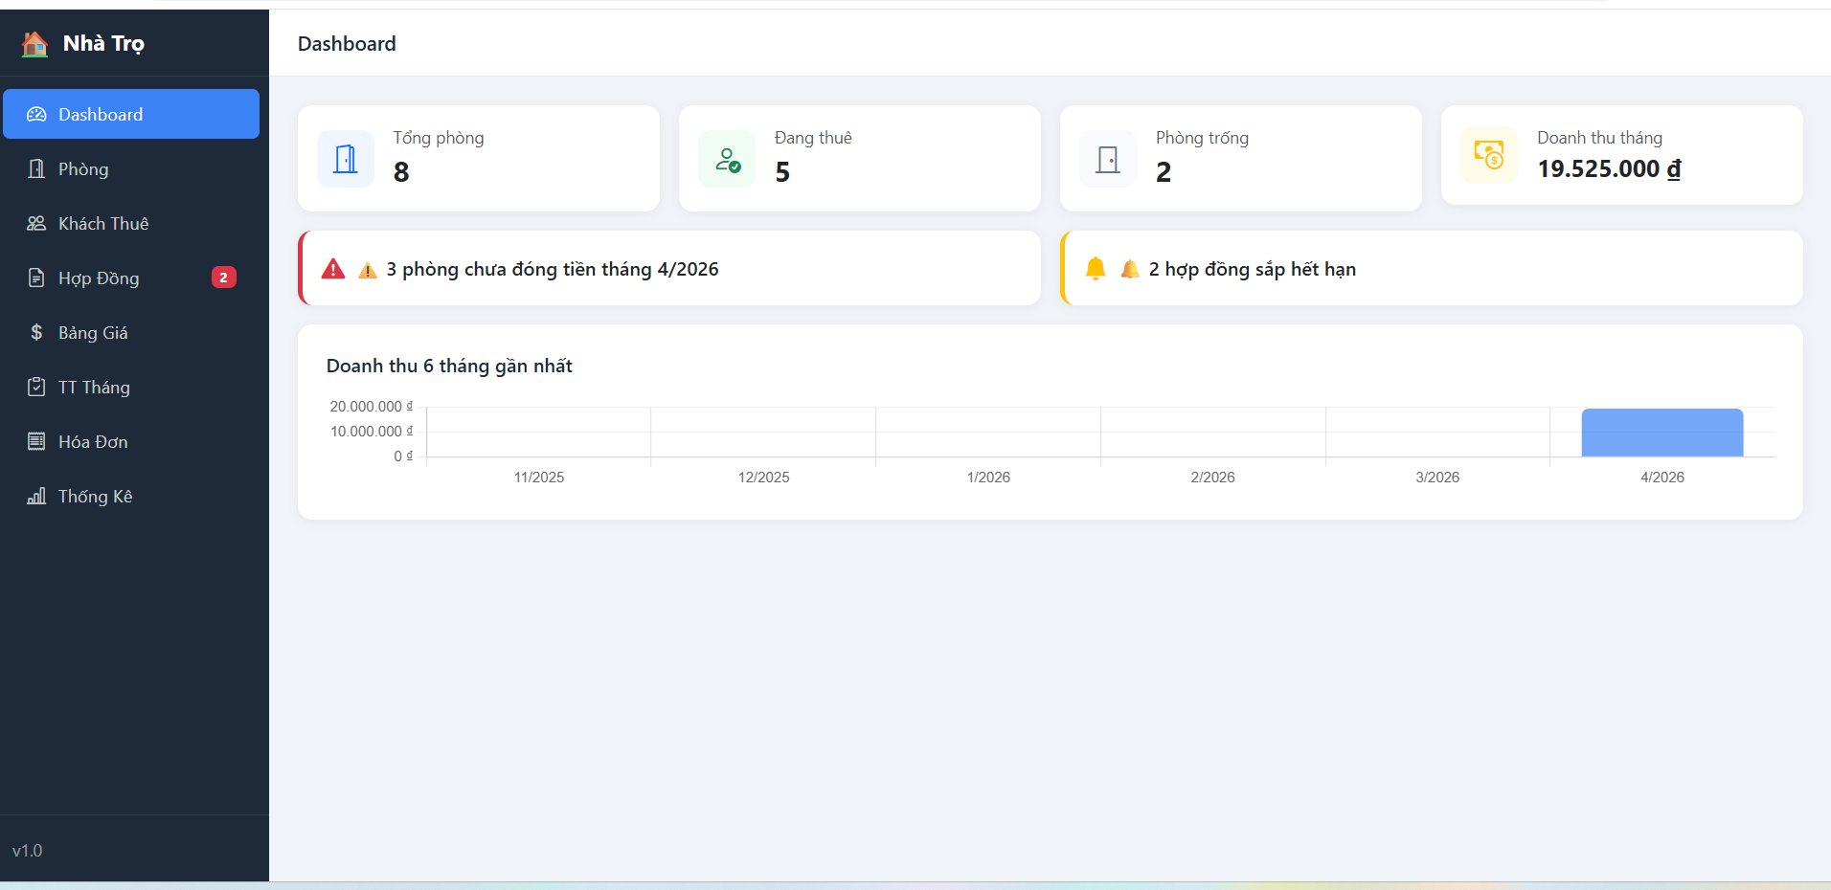
Hình 1. Màn hình Dashboard — Tổng quan KPI và doanh thu

2.2. Màn hình Quản lý Phòng
Màn hình quản lý phòng hiển thị tất cả phòng theo dạng lưới (grid), với mỗi card phòng thể hiện số phòng, cấp phòng, trạng thái (bằng màu sắc viền và badge), tên khách thuê và số ngày đã thuê. Chủ nhà có thể thêm, sửa, xóa phòng qua modal mà không cần chuyển trang.
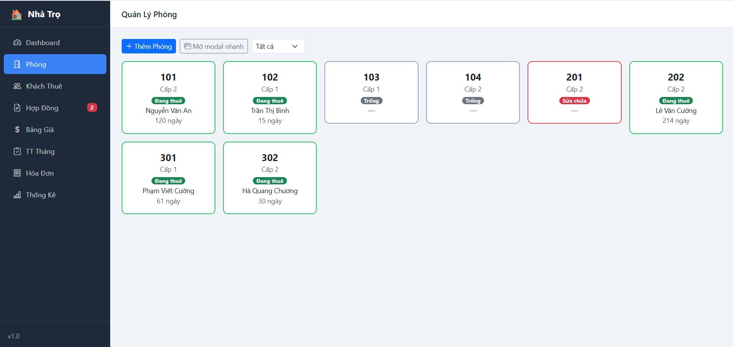
Hình 2. Màn hình Quản lý Phòng — Dạng lưới (Grid View)

2.3. Màn hình Quản lý Khách Thuê
Màn hình khách thuê hiển thị danh sách dạng bảng với đầy đủ thông tin: họ tên, số CCCD, số điện thoại, phòng hiện tại và loại khách (chính/phụ). Chức năng tìm kiếm hỗ trợ tìm theo tên, CCCD hoặc số điện thoại. Các nút thao tác sửa và xóa được đặt ngay trên từng dòng.
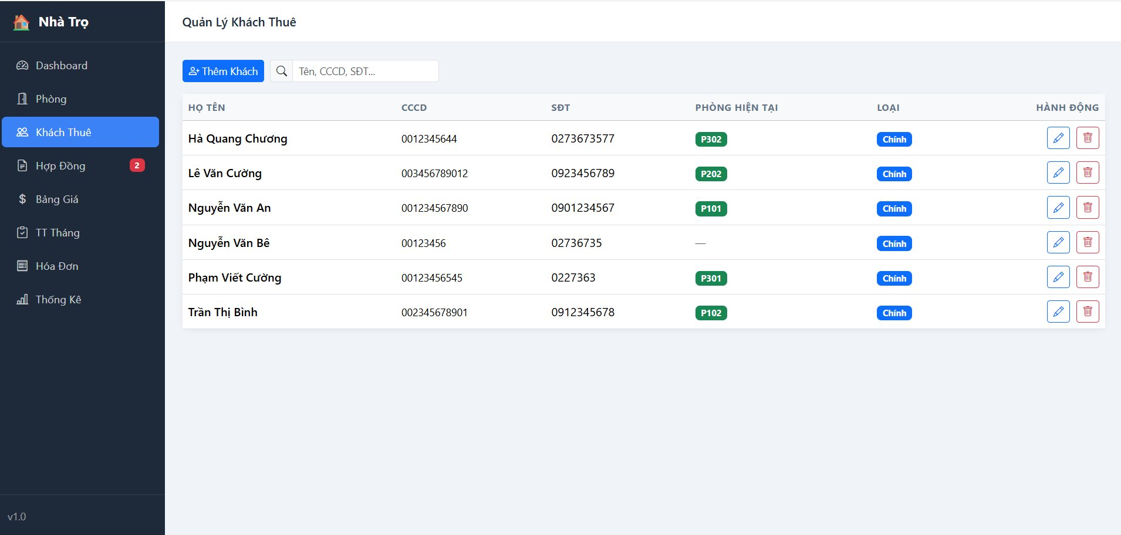
Hình 3. Màn hình Quản lý Khách Thuê

2.4. Màn hình Quản lý Hợp Đồng
Màn hình hợp đồng liệt kê tất cả hợp đồng với thông tin: phòng, khách thuê, ngày bắt đầu, ngày kết thúc, số ngày còn lại và trạng thái. Trạng thái được thể hiện bằng badge màu: xanh (Hiệu lực), vàng (Sắp HH — Sắp hết hạn) và đỏ (Hết hạn). Hệ thống tự động tính số ngày còn lại và cập nhật trạng thái.
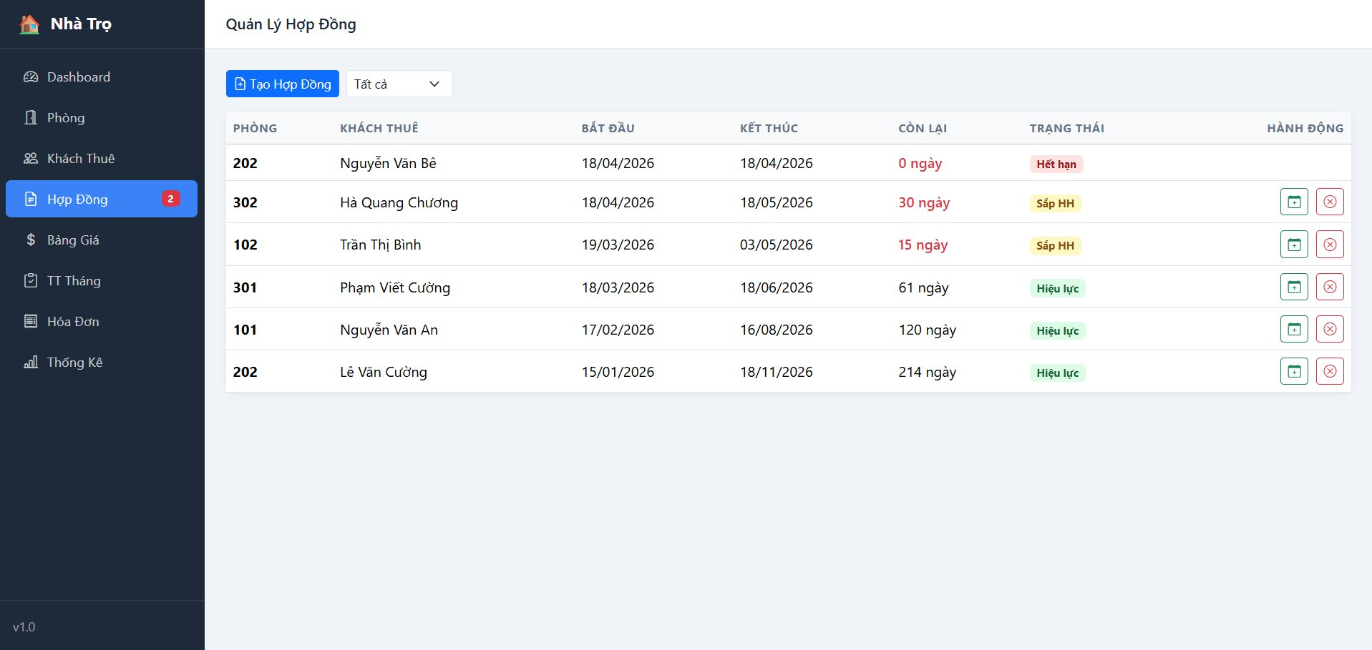
Hình 4. Màn hình Quản lý Hợp Đồng

2.5. Màn hình Bảng Giá
Màn hình bảng giá cho phép chủ nhà nhập và lưu các mức giá áp dụng cho tháng được chọn. Khi bảng giá đã được dùng để lập hóa đơn, hệ thống hiển thị banner cảnh báo màu vàng "Bảng giá đã khóa" và vô hiệu hóa tất cả ô nhập liệu để bảo toàn dữ liệu.
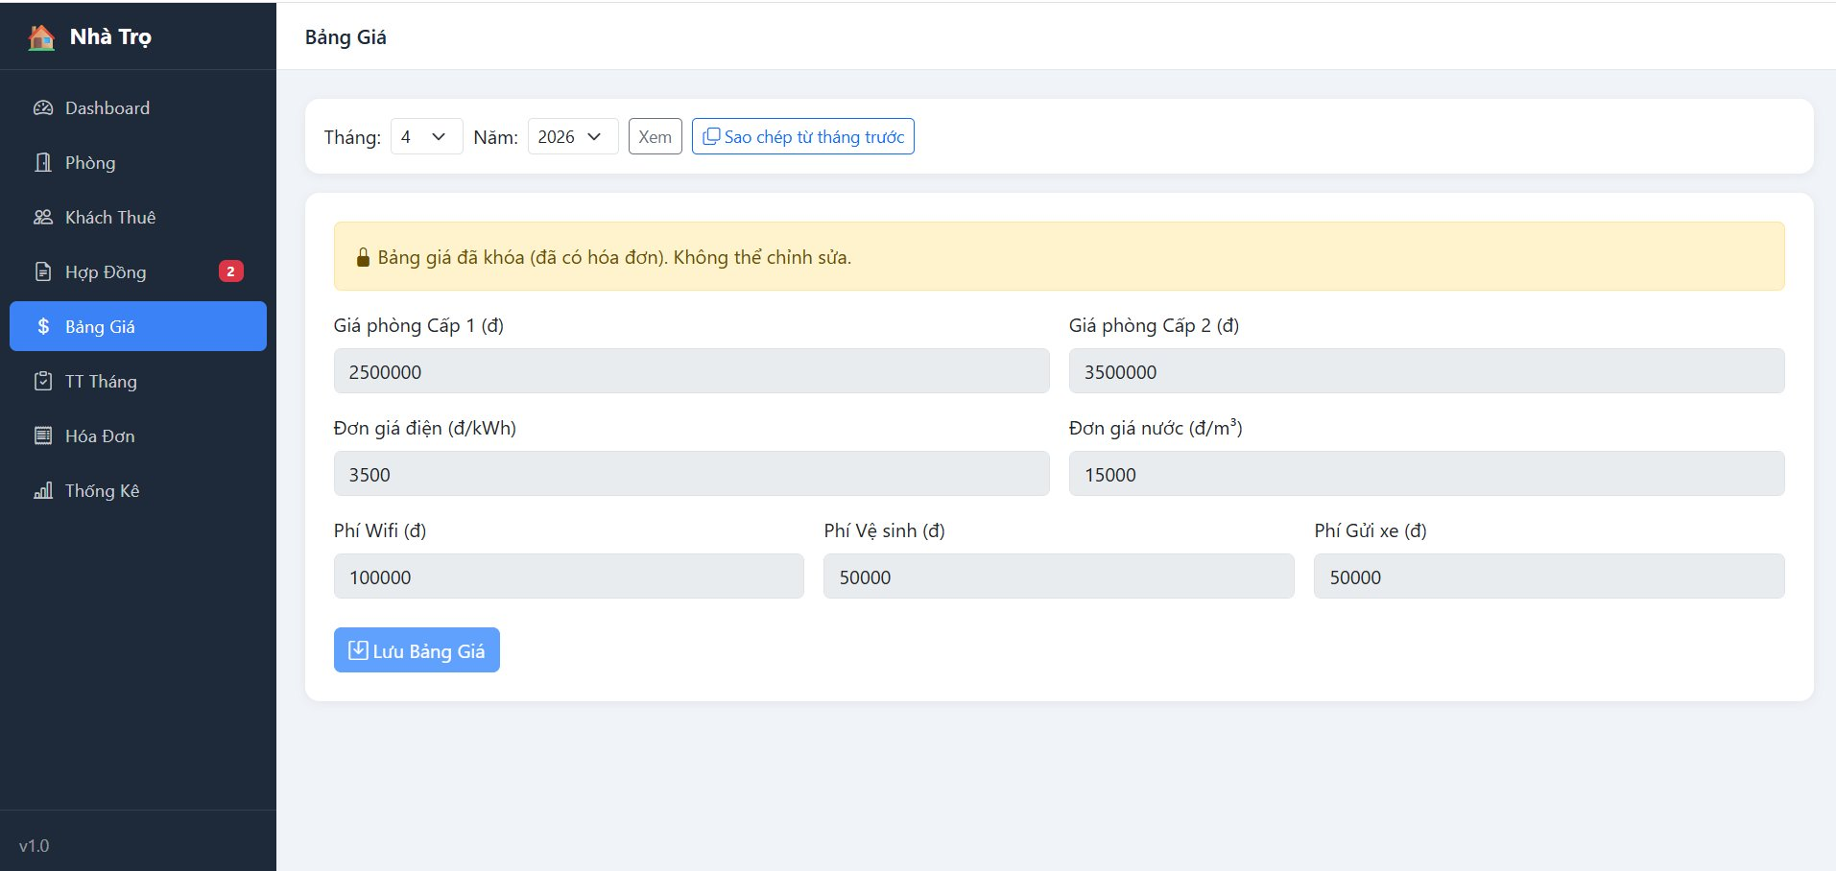
Hình 5. Màn hình Bảng Giá theo tháng

2.6. Màn hình Thanh Toán Hàng Tháng
Màn hình thanh toán hàng tháng hiển thị bảng nhập liệu cho từng phòng đang có hợp đồng hiệu lực. Chủ nhà nhập số điện (kWh) và số nước (m³) tiêu thụ của từng phòng. Cột "Tổng tạm tính" được tính ngay khi nhập, dựa trên bảng giá tháng đó. Toggle thanh toán cho phép đánh dấu từng phòng là "Đã TT" hoặc "Chưa TT".
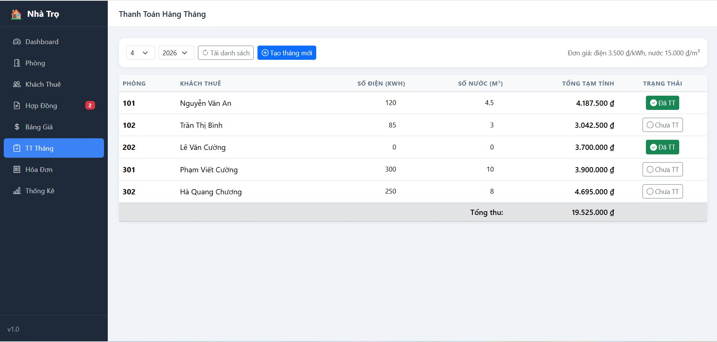
Hình 6. Màn hình Thanh Toán Hàng Tháng

2.7. Màn hình Hóa Đơn Tháng
Màn hình hóa đơn tháng hiển thị chi tiết hóa đơn của từng phòng với đầy đủ các khoản: tiền phòng, tiền điện, tiền nước, phí dịch vụ và tổng cộng. Trạng thái thanh toán được thể hiện bằng badge màu. Nút xuất PDF cho phép tạo file hóa đơn để giao cho khách thuê.
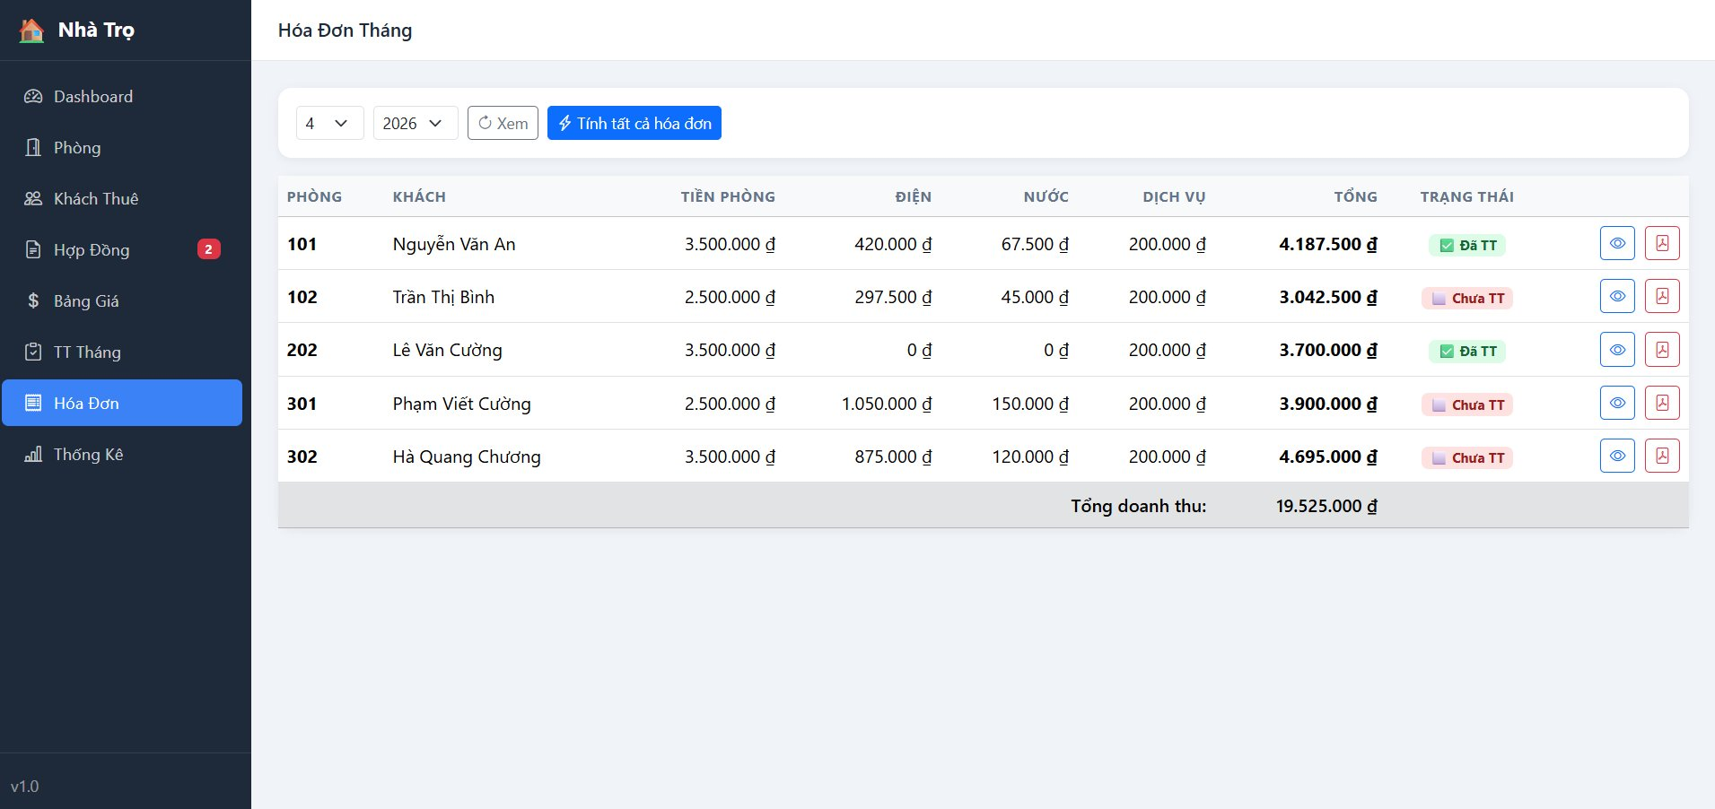
Hình 7. Màn hình Hóa Đơn Tháng

2.8. Màn hình Thống Kê Doanh Thu
Màn hình thống kê cung cấp biểu đồ cột doanh thu theo tháng trong năm được chọn, kết hợp với bảng tổng hợp chi tiết gồm doanh thu và số hóa đơn của từng tháng. Biểu đồ được vẽ bằng Chart.js, giúp chủ nhà nhận biết nhanh xu hướng doanh thu theo thời gian.
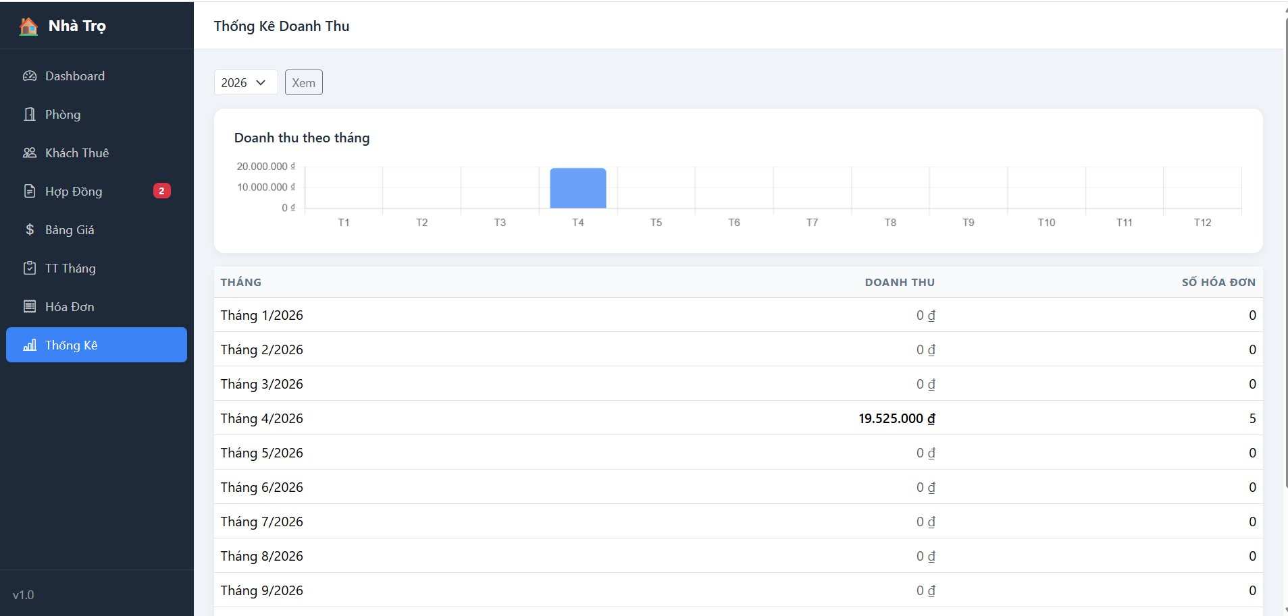
Hình 8. Màn hình Thống Kê Doanh Thu

3. Kiểm thử hệ thống
Hệ thống được kiểm thử theo ba phương pháp: kiểm thử tự động (automated testing), kiểm thử thủ công luồng nghiệp vụ (manual business flow testing) và kiểm thử giao diện (UI/responsive testing).

3.1. Kiểm thử tự động (Automated Testing)
Suite kiểm thử sử dụng pytest với 28 test case trải rộng trên ba file: test_models.py (kiểm thử model dữ liệu), test_api_phong.py (kiểm thử API CRUD phòng) và test_invoice_service.py (kiểm thử logic tính hóa đơn với nhiều kịch bản).
Kết quả chạy suite: 28 passed — toàn bộ test case đều vượt qua tại thời điểm bàn giao. Mỗi test sử dụng SQLite in-memory database độc lập để đảm bảo cô lập và tái lặp được.

3.2. Kiểm thử luồng nghiệp vụ (Happy Path)
Luồng nghiệp vụ cốt lõi đã được kiểm thử thủ công và xác nhận hoạt động đúng theo trình tự: (1) Tạo phòng mới → (2) Thêm khách thuê → (3) Tạo hợp đồng → (4) Đảm bảo bảng giá tháng hiện tại → (5) Tạo bản ghi thanh toán, nhập điện nước → (6) Toggle trạng thái thanh toán → (7) Tính hóa đơn tự động → (8) Xem chi tiết và xuất PDF → (9) Kiểm tra Dashboard cập nhật KPI.

3.3. Kiểm thử đặc thù: Khóa bảng giá
Đây là quy tắc nghiệp vụ quan trọng nhất của hệ thống, được kiểm thử riêng. Kết quả: khi gửi request PUT để sửa bảng giá của tháng đã có hóa đơn, server trả về HTTP 423 (Locked) đúng như thiết kế. Giao diện hiển thị banner cảnh báo và vô hiệu hóa ô nhập liệu khi bảng giá đã khóa.
Bảng 12. Kết quả kiểm thử hệ thống
Hạng mục kiểm thử | Số test case | Đạt | Kết quả
Unit test models | 8 | 8 | Passed
API test CRUD phòng | 10 | 10 | Passed
Invoice service test | 10 | 10 | Passed
Happy path thủ công | 9 bước | 9 | Verified
Lock bảng giá (HTTP 423) | 1 | 1 | Verified
Responsive UI (mobile/tablet/desktop) | 3 breakpoints | 3 | Verified
TỔNG CỘNG | 28 + 13 manual | 41 | Đạt 100%

4. Hạn chế và hướng phát triển
Phiên bản hiện tại của hệ thống còn một số hạn chế kỹ thuật và nghiệp vụ cần lưu ý. Về kỹ thuật, tính năng xuất PDF bằng WeasyPrint phụ thuộc vào thư viện native của hệ điều hành; trên một số máy Windows thiếu thư viện gobject-2.0, hệ thống sẽ dùng fallback PDF tối giản nhưng vẫn đảm bảo tải được file. Mobile view của màn hình thanh toán và hóa đơn vẫn cần cuộn ngang để xem đủ cột trên màn hình nhỏ.
Hướng phát triển tương lai bao gồm: bổ sung hệ thống đăng nhập/phân quyền, hỗ trợ quản lý nhiều tòa nhà, tích hợp thanh toán trực tuyến (VNPay, MoMo), phát triển ứng dụng di động và nâng cấp cơ sở dữ liệu lên MySQL/PostgreSQL cho môi trường sản xuất.

KẾT LUẬN
Qua quá trình phân tích, thiết kế và xây dựng ứng dụng Quản Lý Dãy Trọ Bình Dân, nhóm đã đạt được những kết quả sau:
Về mặt kỹ thuật, hệ thống đã được triển khai đầy đủ theo kiến trúc ba lớp với Flask back-end, Bootstrap 5 front-end và SQLite database. Toàn bộ 7 module nghiệp vụ (phòng, khách thuê, hợp đồng, bảng giá, thanh toán tháng, hóa đơn, thống kê) đã được cài đặt, kiểm thử và xác nhận hoạt động đúng. Suite kiểm thử tự động gồm 28 test case đều qua. Giao diện đáp ứng tốt trên ba kích thước màn hình: mobile, tablet và desktop.
Về mặt nghiệp vụ, ứng dụng đã giải quyết được bài toán quản lý dãy trọ theo đúng yêu cầu: thay thế sổ sách thủ công bằng hệ thống số hóa, tự động tính hóa đơn dựa trên bảng giá và số liệu điện nước nhập tay, cảnh báo kịp thời về phòng chưa đóng tiền và hợp đồng sắp hết hạn. Cơ chế khóa bảng giá đảm bảo tính toàn vẹn của dữ liệu lịch sử.
Về mặt học thuật, dự án là cơ hội để nhóm thực hành toàn bộ quy trình phát triển phần mềm từ phân tích yêu cầu, thiết kế cơ sở dữ liệu, lập trình back-end API, xây dựng giao diện front-end, đến kiểm thử và viết tài liệu. Đây là nền tảng vững chắc để nhóm tiếp tục phát triển các ứng dụng web phức tạp hơn trong tương lai.
Mã nguồn đầy đủ của dự án được lưu trữ tại: https://github.com/hanthien030/Du_An_Quan_Ly_Tro_Tung_Hoa.

TÀI LIỆU THAM KHẢO
[1] Grinberg, M. (2018). Flask Web Development: Developing Web Applications with Python (2nd ed.). O'Reilly Media.
[2] SQLAlchemy Documentation. (2024). SQLAlchemy 2.0 Documentation. https://docs.sqlalchemy.org/
[3] Bootstrap. (2023). Bootstrap 5 Documentation. https://getbootstrap.com/docs/5.3/
[4] Chart.js. (2023). Chart.js Documentation. https://www.chartjs.org/docs/
[5] WeasyPrint. (2024). WeasyPrint Documentation. https://doc.courtbouillon.org/weasyprint/
[6] Mozilla Developer Network. (2024). HTML, CSS, JavaScript Reference. https://developer.mozilla.org/
[7] pytest. (2024). pytest Documentation. https://docs.pytest.org/
[8] Flask. (2024). Flask Documentation. https://flask.palletsprojects.com/
[9] Python Software Foundation. (2024). Python 3 Documentation. https://docs.python.org/3/
[10] GitHub. (2024). Source code repository. https://github.com/hanthien030/Du_An_Quan_Ly_Tro_Tung_Hoa

PHỤ LỤC

A. Luồng nghiệp vụ cốt lõi (Happy Path)
Luồng nghiệp vụ hàng tháng của hệ thống diễn ra theo trình tự sau:
- Bước 1: Tạo/cập nhật bảng giá cho tháng mới (nếu giá có thay đổi).
- Bước 2: Vào màn hình Thanh Toán Tháng, bấm "Tạo tháng mới" để khởi tạo bản ghi cho tháng.
- Bước 3: Nhập chỉ số điện (kWh) và nước (m³) cho từng phòng.
- Bước 4: Click toggle để đánh dấu "Đã TT" cho các phòng đã nộp tiền.
- Bước 5: Vào màn hình Hóa Đơn, bấm "Tính tất cả hóa đơn" để hệ thống tự động lập hóa đơn.
- Bước 6: Xuất PDF hóa đơn để giao cho từng khách thuê.
- Bước 7: Kiểm tra Dashboard để xem KPI và doanh thu cập nhật.

B. Cấu trúc thư mục đầy đủ
DuAnQuanLyTro/
|-- app/
| |-- __init__.py
| |-- extensions.py
| |-- models.py
| |-- utils.py
| |-- web.py
| |-- api/
| | |-- __init__.py
| | |-- bang_gia.py
| | |-- hoa_don.py
| | |-- hop_dong.py
| | |-- khach_thue.py
| | |-- phong.py
| | |-- thanh_toan.py
| | `-- thong_ke.py
| |-- services/
| | |-- __init__.py
| | |-- invoice_service.py
| | |-- pdf_service.py
| | `-- warning_service.py
| `-- templates/
| |-- base.html
| |-- dashboard.html
| |-- bang_gia/
| | `-- index.html
| |-- hoa_don/
| | |-- detail.html
| | `-- index.html
| |-- hop_dong/
| | `-- index.html
| |-- khach_thue/
| | `-- index.html
| |-- pdf/
| | `-- hoa_don_pdf.html
| |-- phong/
| | |-- form.html
| | `-- index.html
| |-- thanh_toan/
| | `-- index.html
| `-- thong_ke/
| `-- index.html
|-- migrations/
| |-- README
| |-- alembic.ini
| |-- env.py
| |-- script.py.mako
| `-- versions/
| `-- f8f98cfc925e_init_models.py
|-- static/
| |-- css/
| | `-- style.css
| |-- img/
| |-- js/
| | |-- dashboard.js
| | |-- main.js
| | |-- phong.js
| | |-- thanh_toan.js
| | `-- thong_ke.js
| `-- runtime/
| `-- (thư mục runtime/phát sinh khi chạy)
|-- tests/
| |-- conftest.py
| |-- test_api_phong.py
| |-- test_bang_gia_copy.py
| |-- test_contract_flow.py
| |-- test_invoice_edges.py
| |-- test_invoice_service.py
| |-- test_models.py
| |-- test_payment_invoice_flow.py
| |-- test_smoke.py
| |-- test_statistics.py
| |-- .runtime/
| |-- pytest-cache-files-0gxr340r/
| |-- pytest-cache-files-f3fuy8ef/
| `-- __pycache__/
|-- venv/
| `-- môi trường ảo Python của dự án
|-- __pycache__/
| `-- cache Python ở root
|-- .gitignore
|-- config.py
|-- HANDOFF_NOTES.md
|-- mo-ta-y-tuong-quan-ly-nha-tro_FINAL_.md
|-- nhatrobinhdan.png
|-- nha_tro.db
|-- nha_tro.dbml
|-- PLAN.md
|-- pytest.ini
|-- README.md
|-- requirements.txt
|-- run.bat
|-- run.py
|-- schema.sql
|-- seed.py
`-- setup.bat

C. Các lệnh quan trọng
# Cài đặt dependencies
.\venv\Scripts\python.exe -m pip install -r requirements.txt
# Nạp dữ liệu demo
.\venv\Scripts\python.exe seed.py # Chạy ứng dụng .\venv\Scripts\python.exe run.py # Chạy kiểm thử .\venv\Scripts\python.exe -m pytest -q

